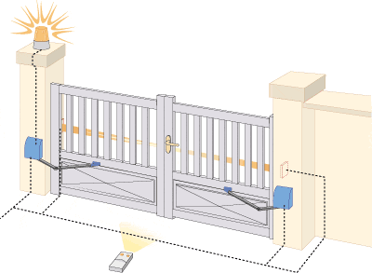
TD fermeture d’un portail

1/ Etude du moteur

L’analyse des mouvements du moteur d’un portail électrique permet, lors de la fermeture, de mettre en évidence les variations des vitesses de celui-ci en fonction du temps sous forme d’un graphe :
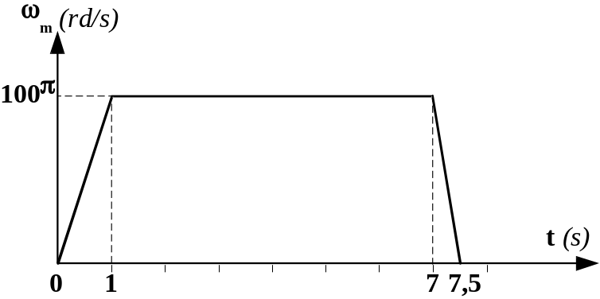

1.1/ Caractériser le type de mouvement de ces trois phases, poser leur système d’équations θ(t), ω(t) et α(t).

1.2/ En déduire le nombre de tours effectués par le moteur durant la fermeture.

2/ Etude du réducteur :

On donne le schéma bloc de la chaine cinématique de l’ouvre portail
Moteur
Réducteur

Transmetteur
Battant
Energie
Mécanique

Energie
Électrique
Energie
Mécanique

Energie
Mécanique

2. Pour le réducteur, on donne Z1=15, Z2=120, Z3=12, Z4=120, Z5=12, Z6=150.
A partir du dessin ci-dessous, calculer les rapports de réduction r₁, r₂ et r₃ de chaque engrenage
r₁ = Z1/Z2=15/120 = 0.125
r₂ = Z3/Z4=12/120 = 0.1
r₃ = Z5/Z6=12/150 = 0.08
En déduire la réduction totale r du réducteur
r = r_1*r_2*r_3=0.001=1/1000
=1/1000
